**Chapitre I. Les glucides**

|  |  |
| --- | --- |
| Plan | Objectifs |
| I.1. Généralités  I.2. Les monosaccharides  I.2.1. Nomenclature des oses  I.2.2. Stéréochimie des oses  I.2.3. Séries D et L des oses  I.2.4. Structure cyclique des oses  I.2.5. Conformation spatiale  I.2.6. Chimie des sucres  I.3. Les osides  I.3.1. Les disaccharides  I.3.1.1. Nomenclature des disaccharides  I.3.1.2. Quelques principaux disaccharides naturels  I.3.2. Les oligo- et polysaccharides  I.3.3. Quelques pricipaux oligo- et polysaccharides  I.4. Exercices et QCM | 1. Connaître les familles des sucres 2. Maîtriser le passage de la structure linéaire à la structure cyclique des oses 3. Connaître la nomenclature des oses 4. Comprendre la réactivité chimique des oses |

**I.1. Généralités :**

Les glucides, appelés aussi sucres ou encore oses, sont des composés organiques polyfonctionnels.

* Fonctions alcools (primaire, secondaire)
* Fonctions aldéhyde ou cétone (ou fonction carbonylique)
* Parfois d’une fonction acide ou amine.

Au total, il s’agit d’aldéhyde ou cétone polyhydroxylées.

De point de vue biologique, les glucides jouent un rôle très important sur plusieurs fronts. En plus, les oses sont des molécules très abondantes à la surface du globe terrestre.

**Rôle énergétique**

* 40 à 50 % des calories apportées par l’alimentation humaine viennent des glucides
* Chez les animeaux et les plantes, des polymères glucidiques (glycogène, amidon) servent de réservoir énergétique.

**Rôle structural**

* Les glucides de des éléments de soutien (cellulose), de protection et de reconnaissance dans la cellule
* Les glucides sont des constituants des molécules fondamentales : acides nucléiques, conenzymes, vitamines
* Ils représentent un fort pourcentage de la biomasse car la plus grande partie de la matière organique sur la terre est de nature glucidique.

**Importance du glucose**

* Carburant essentiel de l’ensemble de l’organisme notamment du cerveau et du muscle
* Le glucose libère de l’énergie (4,1 kal/g) qui contribue au maintien de la température corporelle.
* Il entre dans la composition de molécules complexes qui participent à la structure des cellules ou des tissus

Les glucides sont classés en deux grandes catégories qui sont : les oses et les osides ou bien les monosaccharides et les polysaccharides.

**I.2. Les monosaccharides**

Ce sont des composés de formule brute Cn(H2O)p, d’où l’ancienne appellation d’hydrates de carbone. Les oses, appelés aussi sucre simples, possèdent un squelette carboné linéaire, comportant 3 à 6 carbones

* S’il s’agit d’un aldéhyde, le sucre est un **Aldose**
* S’il s’agit d’une cétone, le sucre est un Cétose

**I.2.1. Nomenclature des oses**

Le nom des sucres est composé de deux parties

Partie 1 : selon la nature de la fonction carbonylée (aldose, cétose)

Partie 2 : selon le nombre d’atomes de carbone de leurs squelette

3 C → trioses, 4 C → tétroses, 5 C → pentoses, 6 C → hexoses …

Exemples :

C:\Users\azouz\Desktop\1.tif

**I.2.2. Stéréochimie des oses**

C:\Users\azouz\Desktop\2.tifEn 1906, Emil Fischer et Rosanoff ont choisi le glycéraldéhyde comme composé de référence pour l’étude de la configuration absolue des sucres.

La molécule est dite chirale

Elle possède une activité optique

**Note :**

Emil Fischer : Prix Nobel en chimie pour ses

travaux sur les sucres et les purines.

Selon Fischer, pour représenter un sucre on met la fonction la plus oxydée en haut et la moins oxydée en bas, et les autres carbones de la chaîne se positionnent entre les deux (Fig.1).

C:\Users\azouz\Desktop\3.tif

Fig. 1

**I.2.3. Séries D et L des oses**

Dans la représentation de Fischer des oses, si l’hydroxyle porté par l’avant dernier carbone est à droite on parle de la série **D**, par contre s’il est placé à gauche on parlera de la série **L**.

- Quand on passe d’un ose à l’ose supérieur, un groupe H-C-OH chiral est ajouté entre les deux carbones terminaux.

A chaque addition, deux cas sont possibles

* Pour un aldose à n C, il existe 2n-2 stéréoisomères
* Pour un cétose à n C, il existe 2n-3 stéréoisomères

Exemple : Le glucose : un ose à 6 carbones. Il possède 16 stéréoisomères (8 de la série D et 8 de la série L)

* Les sucres naturels sont en grande majorité de la série D
* Les épimères sont des stéréoisomères qui ne diffèrent que par configuration d’un seul carbone asymétrique. Par exemple, le D-mannose et le D-galactose sont des épimères du D-glucose mais ne le sont pas entre eux.

**I.2.4. Structure cyclique des oses**

Les glucides existent éssentiellement sous forme cyclique car :

En premier lieu les propriétés réductrices qui ne sont pas tout à fait celles des aldéhydes et cétones.

- Les aldéhydes ou cétones vraix fixes deux molécules d’alcool, par contre les sucres ne fixent qu’une seule molécule d’alcool pour former un hémiacétal. La fonction aldéhydique des oses n’est pas aussi réductrice que les aldéhydes vraix.

En second lieu, selon le mode de solubilisation du glucose on obtient deux solutions appelées respectivement α et β-glucose.

- Les deux solutions divient la lumière polarisée mais se distinguent par leur pouvoir rotatoire ${[α]}_{D}^{20}$ mesurés sur des solutions fraîches.

- Après un certain temps de repos, les pouvoirs rotatoires des deux solutions évoluent pour se stabiliser à la valeur identique : + 52,5°.

C’est le phénomène de mutarotation de Lowry (1889).

Le phénomène de mutarotation implique l’existence d’un carbone asymétrique (C*) supplimentaire.

→ On considère que la chaîne carbonée est dans le même plan, la ligne épaisse représente la partie orientée vers l’observateur.

→ Les –OH situés à **droite** dans la projection de Fischer sont dirigés vers le **bas** dans le cycle et ceux situés à **gauche** vers le **haut**.

Exemple : Formation de pyranoses (C1 – C5)

C:\Users\azouz\Desktop\4.tif

* Formation de furanose

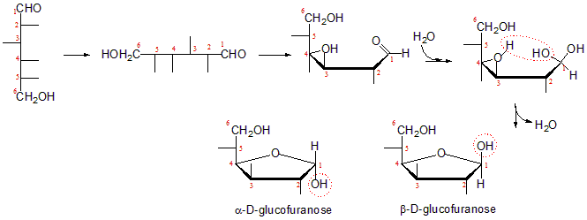

C1 : appelé carbone anomèrique

**I.2.5. Conformation spatiale**

L’étude cristallographique à montré que le cycle pyrane n’est pas plan. Il peut se présenter principalement sous deux formes (Fig.2) :

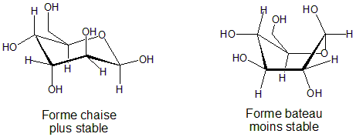

Fig. 2

**I.2.6. Chimie des sucres**

**I.2.6.1. Glycosylation**

Les groupements –OH des oses ne sont pas tous des alcools. Le carbone « C1 » est un carbone hémiacétalique qui possède une réactivité particulière. On observe l’addition d’alcool sur C1 avec départ d’une molécule d’eau (Fig. 3).

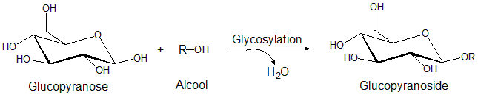

Fig. 3

Par contre, les autres fonctions –OH peuvent subir toutes les réactions chimiques décrites pour les alcools. Ainsi, pour « travailler » un ose les fonctions –OH sont protégées pour pouvoir transformer la fonction acétalique ou hémiacétalique.

**I.2.6.2. Oxydation des oses**

La forme hémiacétalique d’un monosaccharide est dite sucre réducteur. En effet, en présence d’oxydant, ces sucres s’oxydent pour donner des acides carboxyliques. Ils constituent alors la famille des acides aldoniques (Fig. 4).

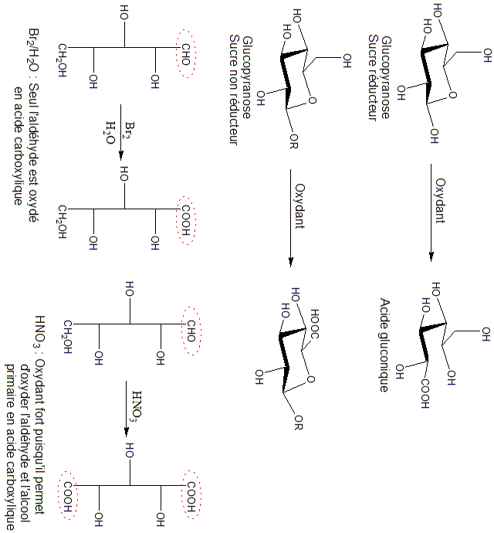

Fig. 4

**I.2.6.3. Action de l’acide périodique**

L’acide périodique coupe les liaisons C-C qui portent deux hydroxyles (-OH) contingus libres (Fig. 5).

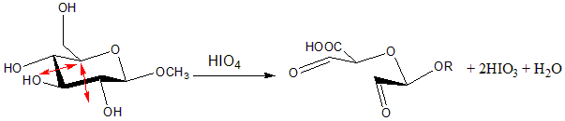

Fig. 5

**I.2.6.4. Dégrdation de Whol**

L’hydroxylamine agit sur l’ose pour former une oxime. Ensuite, la pyridine va réagir avec un atome d’hydrogène via une réaction acido-basique pour provoquer une élimination de AcOH et former la fonction nitrile (Fig. 6).

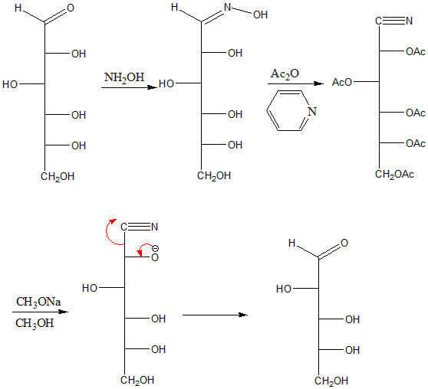

Fig. 6

**I.2.6.5. Réaction de Kiliani Fischer**

Cette réaction permet d’allonger la chaîne carbonée de l’ose d’un atome de carbone. L'addition d'un carbone supplémentaire est obtenue par formation d'un cyanhydrine en milieu ammoniacal sous l'action de HCN sur la fonction aldéhyde. Une hydrolyse réductrice convertit la fonction nitrile en aldéhyde. Le bilan est donc l'allongement de la chaîne d'un carbone mais la réaction n'est pas stéréospécifique. Ainsi, deux configurations stéréochimiques sont possibles selon l’orientation de l’hydroxyle du nouveau carbone asymétrique formé (Fig. 7).

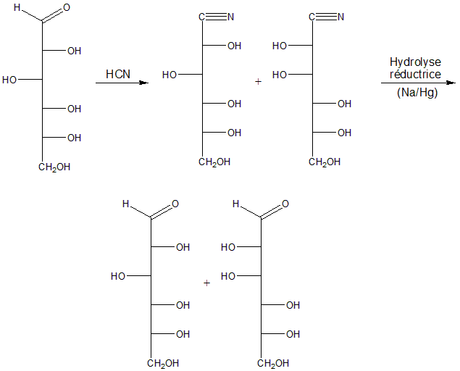

Fig. 7

**I.2.6.6. Action de l’hydroxylamine**

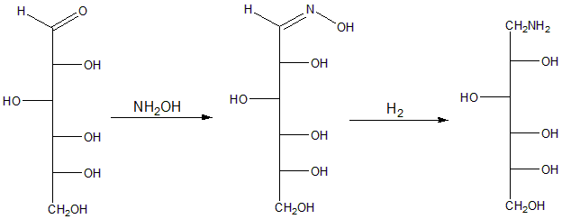

Fig. 8

**I.2.6.7. Action des amines**

Les glucides se condensent avec les amines primaires pour donner des imines cycliques (Fig. 9).

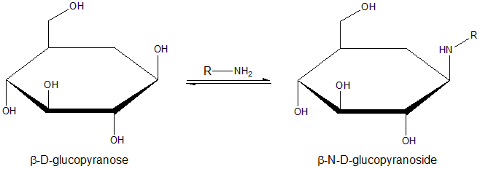

Fig. 9

**I.2.6.8. Réaction de désoxygénation**

Certains sucres présentent des positions réduites, c-à-d sans –OH. Se sont des positions dites « désoxy ». Par exemple, le 2-désoxyribose qui entre dans la structure de l’ADN.

Le désoxyribose est généré à partir du ribose 5-phosphate par des enzymes dites **ribonucléotide réductase** via le processus de désoxygénation (Fig. 10).

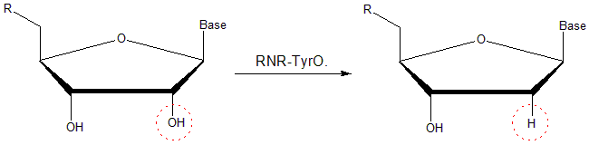

Avec, RNR-TyrO. : Ribonucléotide réductase-tyrosyle radical

Fig. 10

**I.2.6.9. Réduction des oses**

Les groupements carbonyles des oses peuvent être réduits par voie chimique (ionique) par les borohydrures alcalins (NaBH4, LiBH4) ou par voie enzymatique. Dans l’hydrogénation par voie chimique, l’agent réducteur est hydrure $H^{-}$, base forte dont l’addition sur le carbone du carbonyle est irréversible. Les oses sont réduits en polyalcools, appelés **alditols**. Les noms de ces derniers s’obtiennent en remplaçant le suffixe « **ose** » par le suffixe « **itol** » (Fig. 11).

Exemples : D-gluc**ose** donne D-gluc**itol** (anciennement appelé D-sorbitol)

D-mann**ose** donne D-mann**itol**

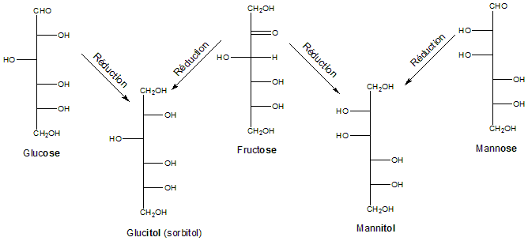

Fig. 11

**I.3. Les osides**

Deux monosaccharides et plus peuvent être liés entre eux via des liaisons glycosidiques, on parle alors de di-, oligo- et polysaccharides, et cela en fonction du nombre d’unités d’oses liées.

**I.3.1. Les disaccharides**

Se sont des composés formés de deux monosaccharides avec élimination d’une molécule d’eau. La liaison glycosidique entre les deux monosaccharides implique la condensation d’un hydroxyle porté par l’atome de carbone anomérique avec un hydroxyle d’un alcool ou d’un hémiacétal, formant une liaison O-glycosidique, ou avec une amine, formant alors une liaison N-glycosidique.

**→** Dans certains osides, les oses sont unis les uns des autres via une liaison acétalique, on parle alors de disaccharides non réducteurs (Fig. 12).

Exemple :

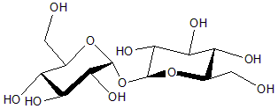

α-D-Glcp-(1→1)-β-D-GlcP

Fig. 12

**→** Dans d’autres osides, les oses sont unis les uns des autres par une liaison O-glycosidique formée entre l’atome de carbone anomérique d’un ose et l’atome d’oxygène d’un carbone non anomérique de l’autre ose. Dans ce cas, on dit que le disaccharide est réducteur (Fig. 13).

Exemple :

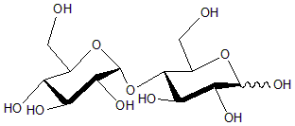

α-D-Glcp-(1→4)-D-Glcp

Fig. 13

**I.3.1.1. Nomenclature des disaccharides**

- Pour un disaccharide non réducteur, le nom systématique s’écrit comme suit :

Glyc**osyl**glyc**oside** (Fig. 14)

Exemple :

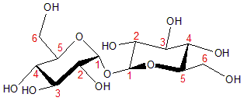

α-D-glucopyran**osyl**-(1→1)-β-glucopyran**oside**

Fig. 14

- Pour un disaccharide réducteur, le nom systématique s’écrit comme suit :

Glyc**osyl**glyc**ose** (Fig. 15)

Exemple :

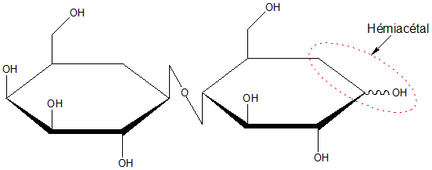

β-D-galactopyran**osyl**-(1→4)-D-glucopyran**ose**

Fig. 15

**I.3.1.2. Quelques principaux disaccharides naturels**

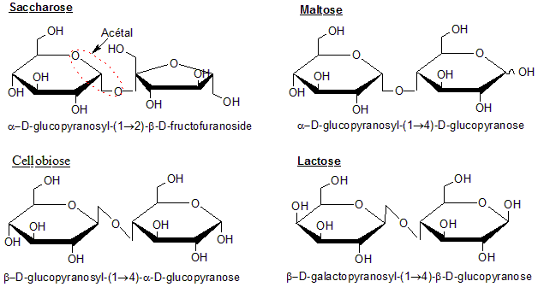

Fig. 16

**I.3.2. Les oligo- et polysaccharides**

Dans la nomenclature préconisée, un oligosaccharide est un composé dont l’hydrolyse complète donne un nombre restreint de monosaccharides. Ce nombre varié entre 3 et un nombre maximum mal défini, une vingtaine peut être d’unités monosaccharidiques. En fonction du nombre de monosaccharides, on distinque : les trisaccharides (3 unités), les tétrasaccharides (4 unités), les pentasaccharides (5unités) et ainsi de suite. La chaîne du polysaccharide peut être linéaire, ramifiée ou cyclique.

Dans le cas des chaînes ramifiées, les numéros des atomes des carbones des liaisons glycosidiques doivent être mis entre crochets. Dans le cas où les deux chaînes ramifiées ont la même longueur, la chaîne contenant les faibles indices est considérée comme étant la chaîne principale.

Les polysaccharides composés du même type de monosaccharides sont appelés homopolysaccharides. Le nom systématique de ces composés s’écrit « **glycan** », c-à-d le **radical** du nom du monosaccharide constituant l’homopolysaccharide + la terminaison « **an** ».

Exemple : le polysaccharide constitué d’unités de xylose est nomé xyl**an**

Exemple : polysaccharide ramifié (tétrasaccharide) (Fig. 17)

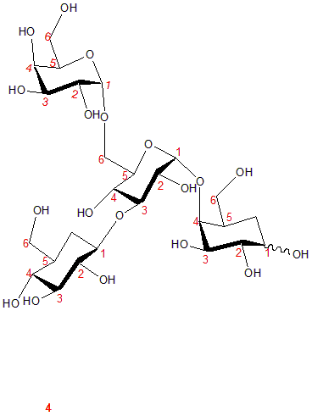

β-D-glucopyranosyl-(1→3)-[α-galactopyranosyl-(1→6)]-

α-D-glucopyranosyl-(1→4)-D-galactopyranose

Fig. 17

**I.3.3. Quelques pricipaux oligo- et polysaccharides**

**I.3.3.1. La cyclodextrine**

Les cyclodextrines sont une famille d’oligosaccharides cycliques à 6, 7 ou 8 monosaccharides (Fig. 18). Elles ont la particularité de pouvoir inclure de petites molécules dans leur cavité hydrophobe. Elles sont utilisées dans divers domaines d’application notamment :

* Cosmétique : protéger les molécules actives contre la chaleur, la lumière, l’oxydation, l’hydrolyse, l’évaporation …
* Pharmaceutique : trasporter les médicamentshydrophobes jusqu’à la surface de la membrane de cellules infectées.
* Environnement : traitement des eaux par la rétention des pesticides, insecticides, métaux et composés organiques toxiques, tels que les phénols. Elles sont utilisées aussi dans le traitement de l’air des composés volatils toxiques.
* Agroalimentaire : comme additifs alimentaires : E457 (α-CD), E459 (β-CD), E458 (γ-CD).

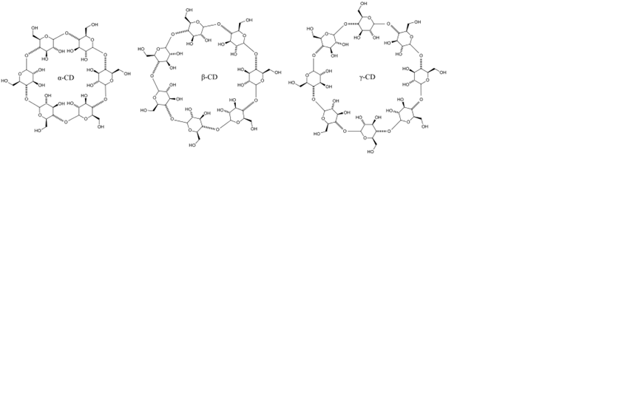

Fig. 18

**I.3.3.2. L’amylose**

L’amylose est le constituant de l’amidon, réserve de glucose chez les végétaux. Il est l’équivalent du glycogène dans le régne animal (Fig. 19).

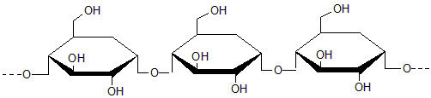

Fig. 19

**I.3.3.3. L’amylopectine**

L’amylopectine est formée de chaînes ramifiées où des unités de glucose sont unies par des liaisons (α-(1→4)), mais aussi par des liaisons (α-(1→6)) qui initient des ramifications toutes les 20 à 30 unités (Fig. 20).

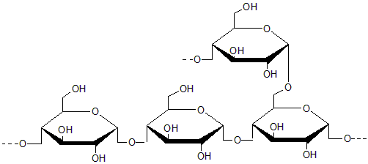

Fig. 20